社会实践报名系统使用指南
- 登陆中国石油大学（北京）校主页http://www.cup.edu.cn/，在下拉菜单栏“学生工作”中选择“共青团”进入学校共青团网页。如图：
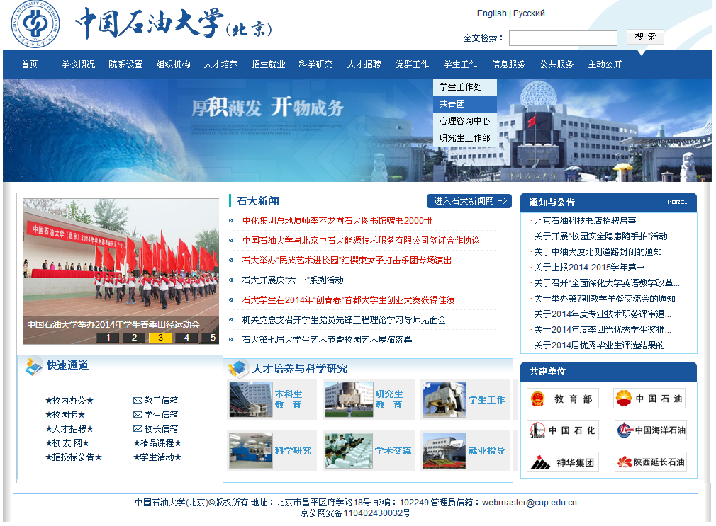

- 进入学校共青团网页后，选中“社会实践”。如图：


- 进入后，点击“中国石油大学（北京）大学生社会实践指导网”一项，进入社会实践指导网。如图：


- 进入社会实践指导网后，点击“用户注册”进行注册（去年注册过还需重新进行注册）后进入报名流程。如图：


- 进行用户注册时，需要注意：用户名必须为社会实践团队领队汉字姓名，不可出现任何字母、数字，务必实名制，院系选择领队所在院系。如图：
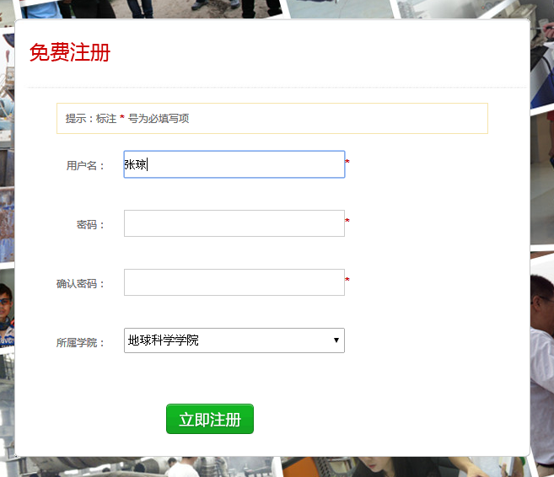

- 注册后进行登录，输入用户名、密码、验证码后选择“普通用户”在点击“登录”键。如图：
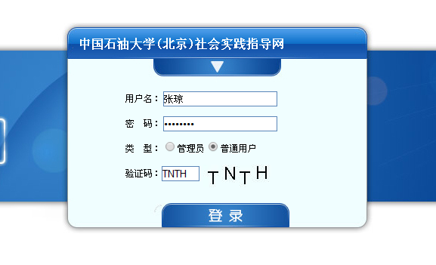

- 登录系统后开始进行项目申报流程。填写常规信息、团队成员信息、团队活动计划、经费预算填写。在填写团队活动计划时，请注意选择“主题类型”，不得选择带有“2013”的项目。所有信息填写无误后，点击保存，以及“提交审核”并跳转到打印界面将申请材料打印好，于6月10日前上交至地质楼1104张琼老师处。注：“提交审核”后，所有信息将无法修改！！！
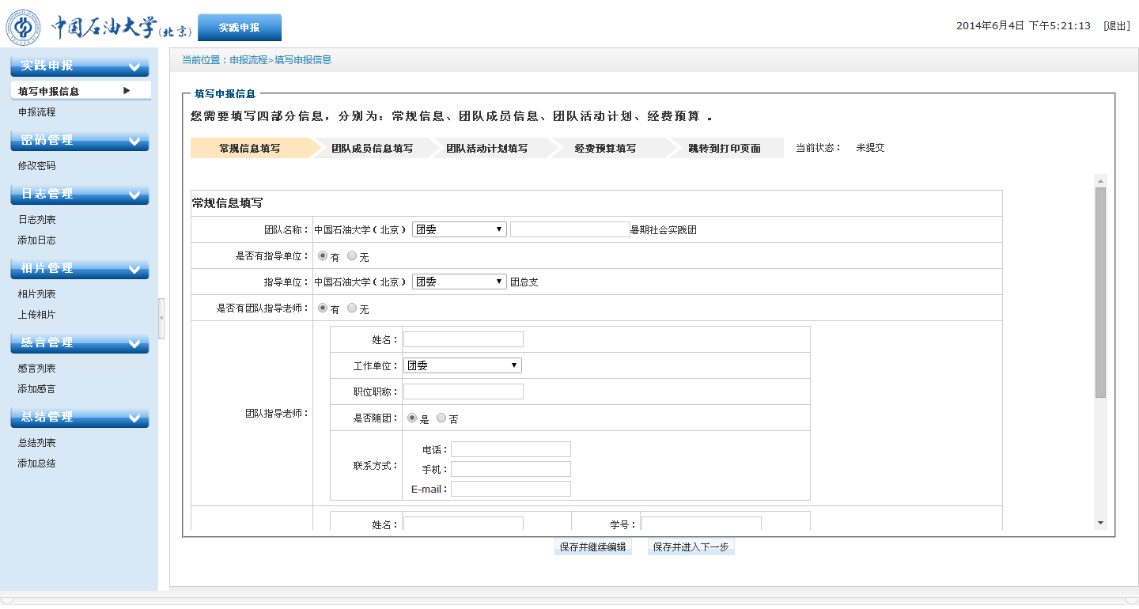
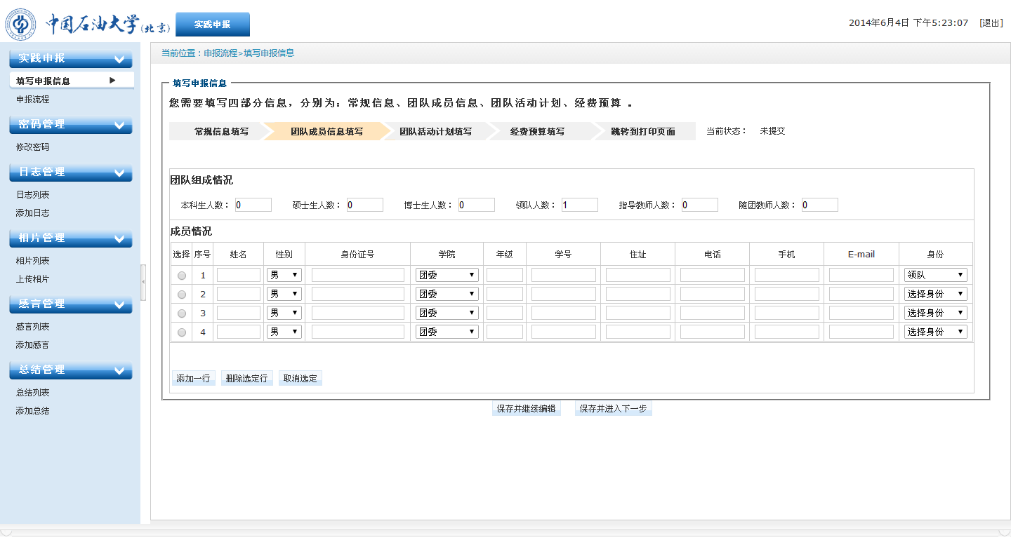
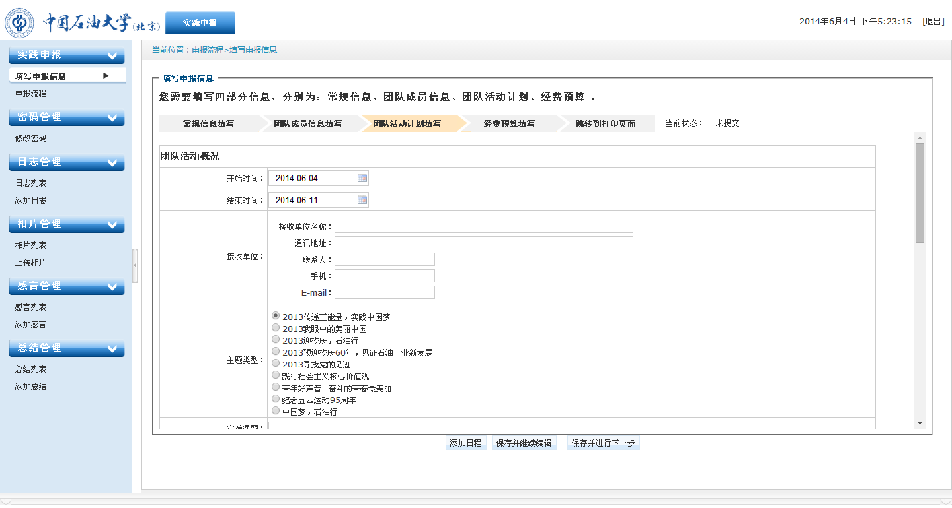
在选择“主题类型”时，请将带有“2013”的项目自动忽略，选择不带“2013”的项目
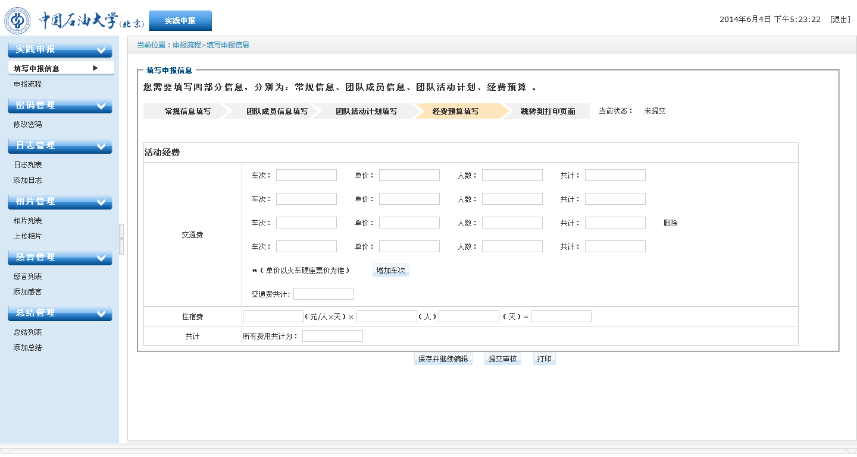
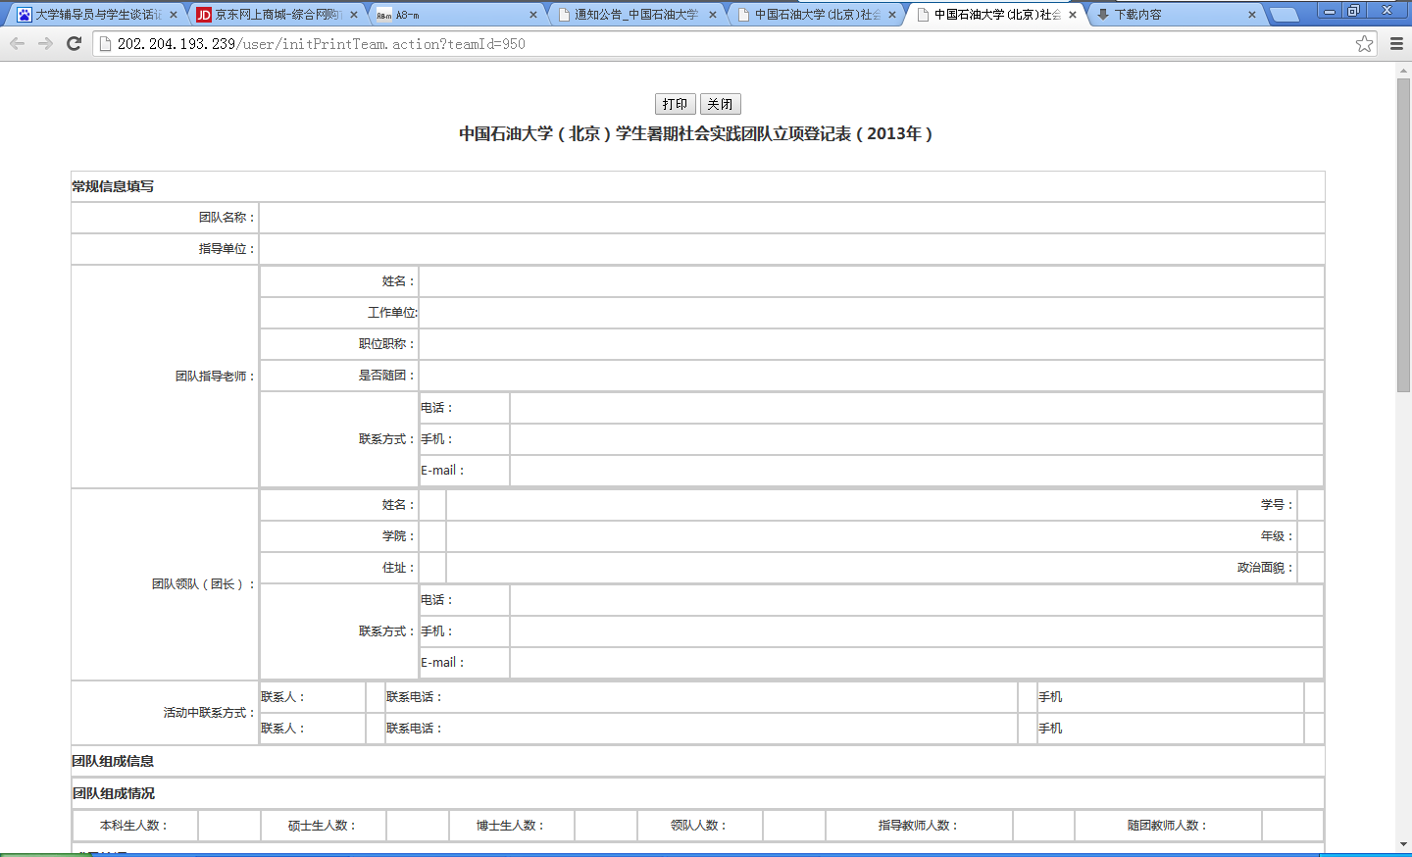

最后预祝各位同学顺利完成社会实践！有问题请致电89733337 张琼老师。

